С Новым Годом, дорогие друзья, уважаемые педагоги!!!!
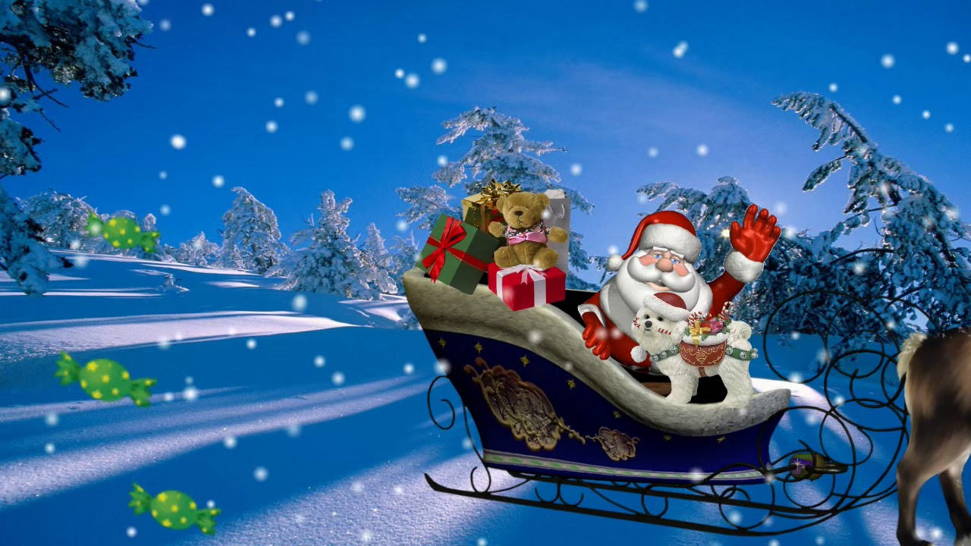
Пусть уходят с годом Крысы
Все обиды и капризы,
Все погодные ненастья,
Все болезни и несчастья.
Пусть покажет год Быка
Выход нам из тупика,
Принесёт богатство, счастье, Чтобы стала жизнь легка!

